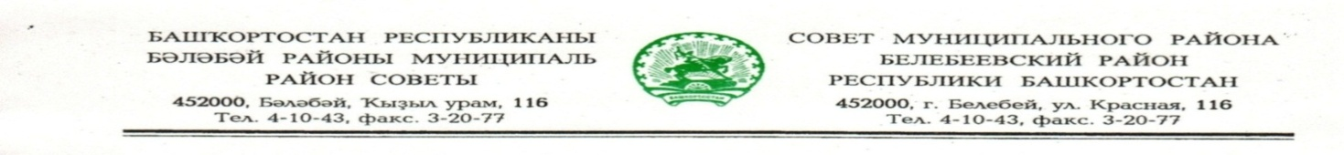

KАРАР РЕШЕНИЕ

«18» мая 2021 й. № 156 «18» мая 2021 г.

Об утверждении проекта «Внесение изменений в генеральный план городского поселения город Белебей муниципального района
Белебеевский район Республики Башкортостан в части изменения границ функциональных зон в юго-восточной части города и изменения проектной границы территории города»

Руководствуясь Федеральным законом от 06.10.2003 г. № 131-ФЗ «Об общих принципах организации местного самоуправления в Российской Федерации», в соответствии со ст. 8, 24, 28 Градостроительного кодекса Российской Федерации от 29 декабря 2004 г. № 190-ФЗ, Уставом муниципального района Белебеевский район Республики Башкортостан, Совет муниципального района Белебеевский район Республики Башкортостан
РЕШИЛ:

1. Утвердить проект «Внесение изменений в генеральный план городского поселения город Белебей муниципального района Белебеевский район Республики Башкортостан в части изменения границ функциональных зон в юго-восточной части города и изменения проектной границы территории города» разработанный Обществом с ограниченной ответственностью «Корпус» (г. Новосибирск).
2. Обнародовать настоящее решение на информационном стенде в здании Администрации муниципального района Белебеевский район Республики Башкортостан, в здании Администрации городского поселения Приютовский поссовет муниципального района Белебеевский район Республики Башкортостан, и разместить на официальном сайте муниципального района Белебеевский район Республики Башкортостан.
3. Контроль за исполнением настоящего решения возложить на постоянную Комиссию Совета муниципального района Белебеевский район Республики Башкортостан по промышленности, строительству, жилищно-коммунальному хозяйству, транспорту, торговле, предпринимательству и иным видам услуг (Булатов Ф.Ш.).

Председатель Совета С.А. Лущиц

